**SINTEZĂ A PROIECTULUI DE LABORATOR**

**Iluminat stradal cu 5 stalpi**

**Autor:** *Costinean Sebastian*

**Cerințele temei:**

Proiectul constă în realizarea unui sistem de iluminat stradal cu 5 stalpi, care să se aprindă automat când lumina scade sub o anumită valoare (seară), respectiv să se stingă atunci când lumina crește peste o anumită valoare (dimineața). Pentru aceasta se utilizează un senzor de lumină și un microcontroler Arduino, programat să acționeze releul de comutare al luminilor.

**Soluții alese:**

Proiectul se bazează pe un algoritm simplu de citire a valorii luminozității cu ajutorul senzorului de lumină. Pe baza acestor măsurători, microcontrolerul Arduino decide dacă trebuie să aprindă sau să stingă luminile stradale prin intermediul releului de comutare. Pentru a putea controla cele 5 puncte de iluminat, se vor folosi 5 canale ale microcontrolerului. De asemenea, s-a prevăzut posibilitatea ajustării pragurilor de aprindere/stingere a luminilor prin modificarea valorilor programate în codul sursă.

**Schema generală a aplicației:**

Pentru această aplicație, schema generală este formată dintr-un circuit electronic simplu, care constă dintr-un microcontroler Arduino Uno, un senzor LDR, un LED și o rezistență. Senzorul LDR și LED-ul sunt conectate la pinii digitali ai plăcii Arduino Uno, iar senzorul LDR este, de asemenea, conectat la pinul analogic A0 al plăcii. Schema generală a aplicației este prezentată în diagrama următoare:

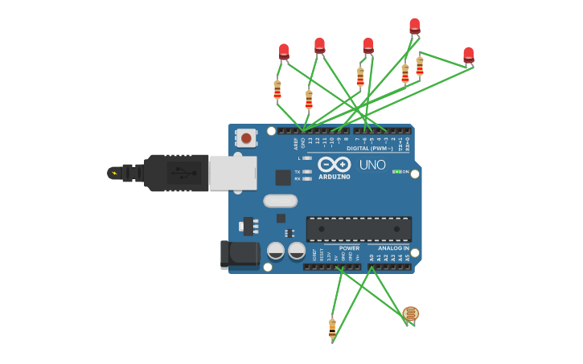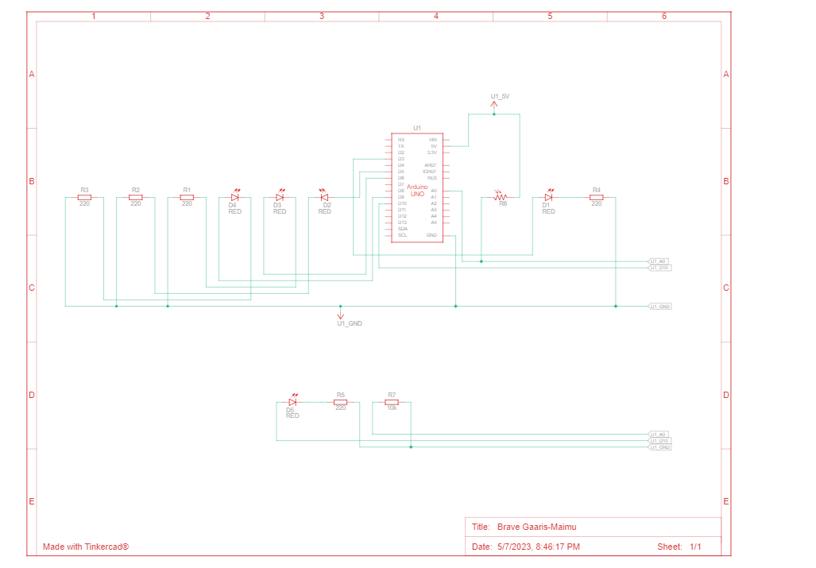

**Rezultate obținute:**

S-a obținut un sistem de iluminat stradal automat și eficient din punct de vedere energetic. Proiectul este ușor de instalat și de utilizat și poate fi personalizat în funcție de nevoile specifice ale locației în care va fi implementat. Schema generală a aplicației este prezentată într-o diagramă, iar fiecare componentă este detaliată într-o descriere tehnică.

Descrierea componentelor implementate, la nivel de modul/procedură:

* Arduino Uno: Placa de dezvoltare Arduino Uno este utilizată ca microcontroler în această aplicație. Este programată să citescă valoarea de lumină de la senzorul LDR și să controleze aprinderea și starea LED-ului, în funcție de valoarea citită de la senzor. Aceasta funcționează cu un procesor de 8 biți, ce rulează la o frecvență de 16 MHz. Acesta are 14 pini digitali de intrare/ieșire, 6 intrări analogice, un cristal oscilator și un port USB pentru programare și comunicare cu computerul.
* Senzor LDR: Senzorul LDR este un senzor de lumină, care este utilizat pentru a detecta nivelul de lumină ambientală din mediul înconjurător. Acesta constă dintr-o rezistență foto-sensibilă, care variază rezistența electrică în funcție de intensitatea luminii. Senzorul LDR este conectat la pinul analogic A0 al plăcii Arduino și este folosit pentru a măsura intensitatea luminii ambientale din jurul dispozitivului.
* LED: LED-ul este o diodă emițătoare de lumină, care este utilizată pentru a afișa starea dispozitivului. Este conectat la pinul digital 2 al plăcii Arduino Uno și poate fi controlat prin intermediul programului Arduino.
* Rezistență: Rezistența este o componentă electrică utilizată pentru a limita curentul electric care trece prin senzorul LDR. Este conectată în serie cu senzorul LDR și este utilizată pentru a preveni supraîncălzirea senzorului.

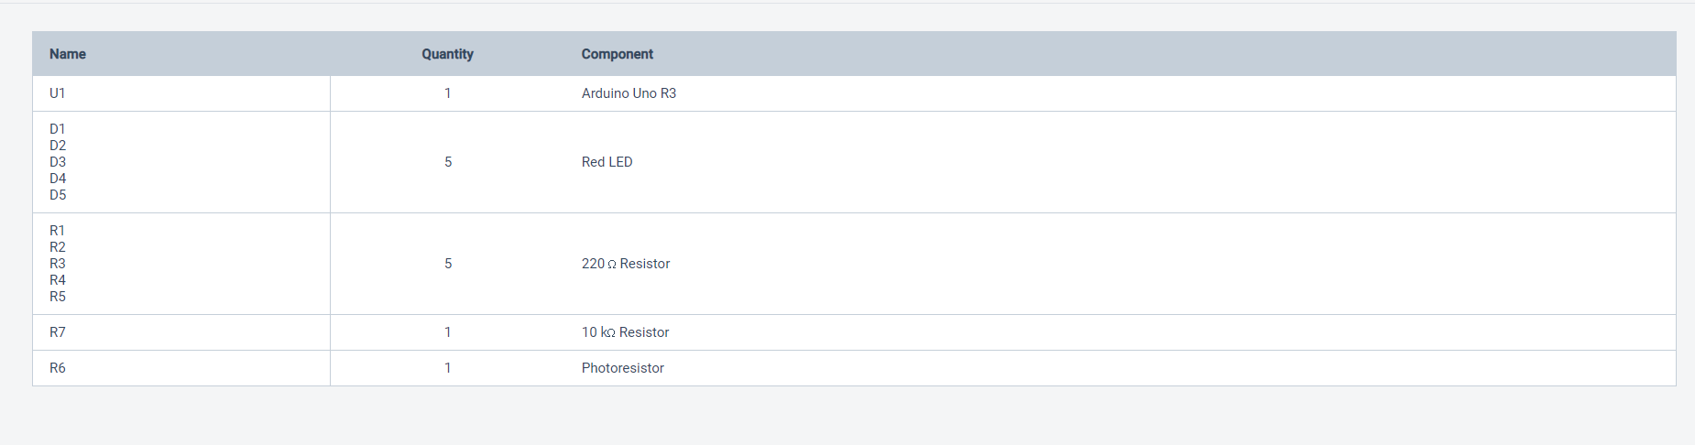

**Testări și verificări:**

Pentru a utiliza aplicația, utilizatorul trebuie să o conecteze la alimentarea cu tensiune, să ajusteze pragurile de aprindere/stingere după cum este necesar și să o lase să funcționeze în mod automat. Manualul de utilizare conține toate instrucțiunile necesare pentru a utiliza aplicația în condiții optime.

**Data: 07.05.2023**